Las paradojas de la evaluación de la ciencia en las universidades argentinas: el caso de la UNCUYO
Fabiana Bekerman
CONICET/UNCUYO
bekermanf@gmail.com

Soledad Gomez
CONICET
soledadgomez09@gmail.com

Roberto Salim
UNCUYO
robsalim@gmail.com

Resumen
En las últimas décadas, tanto a nivel nacional como internacional, la evaluación académica fue profundizando una tendencia creciente a considerar como única unidad de medida la citación obtenida en las publicaciones científicas. Esto es válido tanto para la evaluación de trayectorias como de proyectos de investigación, donde las publicaciones de los directores o miembros del equipo tienen un valor superlativo. Sin embargo, estas métricas no logran reconocer el valor social de la producción académica, en particular aquella investigación que aborda problemáticas locales y necesidades comunitarias.
A medida que las universidades y los responsables de la formulación de políticas enfatizan cada vez más el compromiso comunitario y el impacto en el mundo real, existe una necesidad urgente de marcos de evaluación integrales que reconozcan formas diversas de contribución académica. En ese sentido, existe cada vez mayor acuerdo sobre la necesidad de abrir la evaluación a nuevas interacciones sociales, incluyendo la evaluación colaborativa con grupos sociales involucrados en los beneficios o impactos de los resultados de una investigación.
En este trabajo buscamos indagar en qué medida estos imperativos se reflejan -o no- en las practicas evaluativas universitarias, específicamente vinculadas con la evaluación de los proyectos de investigación que esas instituciones financian. Los resultados que se presentan aquí forman parte de un proyecto de mayor alcance orientado a describir las modalidades de evaluación en tres universidades nacionales (UNCUYO, UNSL, UNNE) desde una perspectiva comparativa y conocer las perspectivas o concepciones sobre calidad y relevancia social de la ciencia que sostienen las instituciones.
Se trata de un estudio empírico de tipo botton-up que releva la evolución histórica de la función de investigación en las universidades; la estructura organizativa de la gestión de la investigación y el análisis de las grillas de evaluación de la principal convocatoria de proyectos de investigación financiados por las instituciones. Vamos recuperar los resultados obtenidos para la UNCUYO asumiendo que es un caso particular que refleja la profunda heterogeneidad estructural característica del sistema universitario nacional. Consideramos que sólo a partir de estudios empíricos de este tipo podremos proponer indicadores transversales que abarquen la diversidad de perfiles, disciplinas y tipos de proyectos.

Palabras Clave: EVALUACIÓN – UNIVERSIDADES ARGENTINAS – PROYECTOS DE INVESTIGACIÓN

Introducción

Este trabajo forma parte de un conjunto de estudios de mayor alcance nucleados en el Centro de Estudios de la Circulación del Conocimiento (CECIC-UNCUYO) en el cual sostenemos una hipótesis que a lo largo del tiempo ha ido implicando la necesidad de un desplazamiento conceptual desde el tradicional concepto de internacionalización -que suponía llevar a la aplicación en la periferia de colaboraciones, estilos y modelos desarrollados en los países hegemónicos- hacia una concepción multi-escalar y multi-dimensional de la circulación del conocimiento -que rescata la producción de conocimientos de distinto tipo y en diferentes formatos, fuera del registro de las grandes editoriales académicas y empresas de información científica-
Tomando como punto de partida este escenario hemos indagado en los sistemas de evaluación de la investigación en las dos instituciones que sostienen esta actividad en Argentina: el CONICET y las Universidades Nacionales, abordando distintos estudios institucionales con el objetivo de comprender de qué manera los incentivos y/o “castigos” que imponen las prácticas evaluativas van determinando los modos de producción y circulación del conocimiento producido por las/los investigadoras/es. Nos resultaba necesario avanzar en estudios empíricos que permitan dar cuenta de la diversidad y adoptar una nueva perspectiva para indagar en las tensiones entre los estándares globales y las dinámicas nacionales y locales desde un abordaje metodológico direccionado “desde abajo hacia arriba”, relevando indicadores situados y analizando los sistemas de evaluación, sus normas y modalidades, así como las grillas y puntajes en instituciones concretas.
Estos estudios empíricos y la bibliografía disponible nos permitieron advertir la presencia de una enorme diversidad, no sólo en el país sino dentro de cada institución: en algunos casos, hay un componente predominantemente burocrático-managerial aún si la “grilla” y el análisis de cada postulación se deja en manos de comités de especialistas porque tienen escaso margen de maniobra para hacer una evaluación que no sea meramente cuantitativa o formal. En otros, existe una tradición más meritocrática de evaluación de pares que se constituyen como comisiones más estables, con margen de maniobra para elaborar criterios, introducir indicadores o ponderarlos dentro de las grillas a partir de especificidades disciplinares. En cualquier caso, resulta necesario pensar que la evaluación, lejos de constituir un procedimiento técnico neutral orientado exclusivamente a medir resultados, opera como un entramado histórico de prácticas, instrumentos, infraestructuras, criterios y racionalidades que configuran qué se reconoce como conocimiento valioso, qué trayectorias se legitiman y qué agendas se vuelven sostenibles. En este sentido, evaluar no implica únicamente clasificar desempeños; implica también participar en la definición pública del mérito, la calidad y la relevancia social del conocimiento producido en las universidades. La evaluación constituye un espacio privilegiado de definición del valor del conocimiento y la tensión entre rendimiento bibliométrico e impacto social no puede resolverse mediante una simple agregación de indicadores. En contextos periféricos y desiguales, estas disputas adquieren especial densidad, ya que involucran cuestiones de autonomía académica, dependencia epistémica, orientación territorial y democratización del conocimiento. (Rushforth et. al., 2025)
El desarrollo histórico de los sistemas de evaluación a nivel internacional ha mostrado un pasaje desde la evaluación bibliométrica hacia la consolidación de un régimen de evaluación académica más amplio, caracterizado por la expansión de indicadores, las culturas de auditoría, la estandarización internacional y las lógicas de rendimiento. En efecto, a partir del surgimiento de fuertes críticas al productivismo y los efectos reactivos de los indicadores se fue gestando un giro hacia la evaluación responsable. El caso argentino, lejos de presentar un modelo homogéneo, se caracteriza por una arquitectura compuesta, en la que conviven métricas internacionalizadas, evaluación por pares, criterios institucionales propios y crecientes demandas de pertinencia social. (Beigel & Bekerman, 2019; Vasen et.al., 2023, Araujo, 2014).
Sobre la base del estado de la cuestión nacional e internacional en torno al tema y los resultados de una encuesta a los gestores de investigación del conjunto de las universidades argentinas realizada en el marco del CECIC en 2023, pudimos analizar el las modalidades de evaluación existente en el sistema universitario nacional (Bekerman & Monti, 2025). Sin embargo, resulta necesario avanzar hacia el análisis situado de casos diversos de estudio que reconstruyan las dinámicas de evaluación dentro de las instituciones atendiendo a sus procedimientos, criterios y dinámicas deliberativas. El presente trabajo busca cubrir este vacío presentando los resultados del estudio realizado en la Universidad Nacional de Cuyo (UNCUYO) orientado a profundizar sobre los procesos de evaluación de los proyectos de investigación que la institución financia. Las preguntas que guiaron la indagación fueron ¿en qué ámbitos son diseñados los criterios de evaluación de la investigación en las universidades? ¿cuáles son en cada caso los criterios/dimensiones de evaluación elegidos? ¿quién y cómo se elige a las personas que implementan esos criterios y procesos de evaluación? Para responder estos interrogantes organizamos el trabajo en tres partes: una reconstrucción histórica de la función de investigación en la universidad; una descripción densa de las herramientas institucionales de financiamiento y evaluación de la ciencia y, finalmente, analizamos la modalidad de evaluación de la principal línea de financiamiento que la UNCUYO posee.

Desarrollo

- La función de investigación en el desarrollo histórico de la UNCUYO

Los cambios en la función investigación acompañaron las fluctuaciones institucionales de la UNCUYO desde su creación en 1939. Con mayor o menor autonomía, dependiendo de las condiciones del campo político, los grandes procesos nacionales repercutieron al interior de la casa de estudios. La Tabla 1 propone una periodización histórica de la UNCUYO en la cual podemos ir analizando cómo se desarrolló la función de investigación en cada etapa.

Gráfico 1: Periodización histórica de la UNCUYO
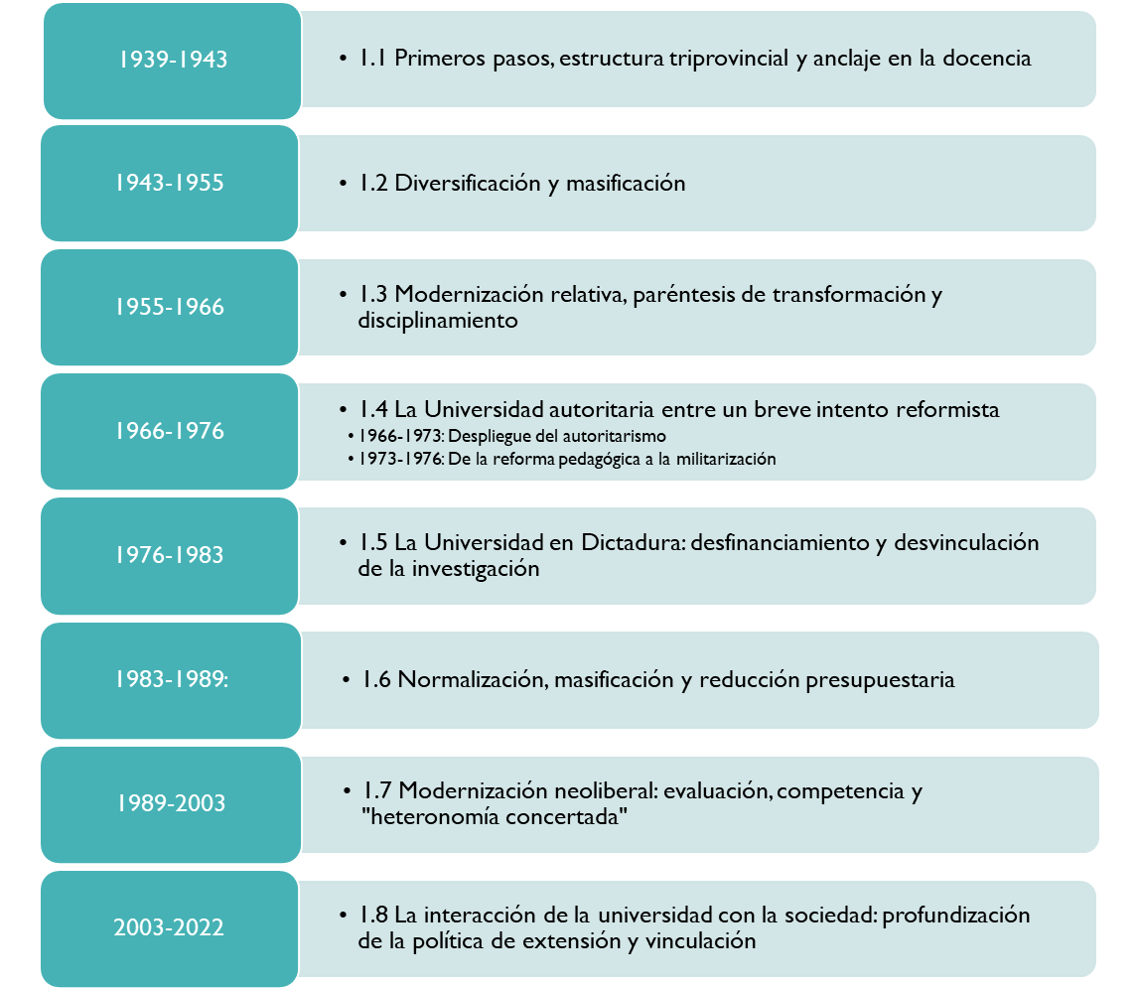
Fuente: Elaboración propia

La actividad de investigación nació con la universidad anclada inicialmente en institutos vinculados a la docencia y alcanzó rápidamente su madurez a partir del impulso industrialista entre las décadas de 1940 y 1960 donde dominó la idea desarrollista con fuerte protagonismo universitario. Hacia mediados de los 70´s, en cambio se impuso otro paradigma que desplazó la inversión en investigación hacia los organismos dependientes del Poder Ejecutivo Nacional, principalmente el CONICET, produciendo un fuerte vacío en las universidades. Sin embargo, en la UNCUYO se crearon instrumentos propios que perduraron en el tiempo. El modelo impuesto por la dictadura fue complejizado y matizado en las décadas siguientes, pero no fue completamente revertido por los gobiernos democráticos posteriores. Aunque se multiplicó la matrícula con la apertura democrática, la escasez presupuestaria y el viraje neoliberal determinó la continuidad del modelo “napoleónico” centrado en la docencia.
En el periodo fundacional (1939-1943), la UNCUYO fue creada con alcance regional para las provincias de Mendoza, San Juan y San Luis. Aunque la nueva institución centró su actividad en la docencia, desde su nacimiento contó con institutos que realizaban investigación. Entre ellos: Instituto de Lingüística, de Investigaciones Históricas, de Etnografía Americana, de Estudios Económicos, de Petróleo, de Olivotécnia y el Laboratorio de Botánica Agrícola. Algunos comenzaron tempranamente a formar investigadores, desarrollar proyectos y editar publicaciones científicas. La investigación, en esta etapa, estuvo fuertemente asociada a la Facultad de Filosofía y Letras, cuyo perfil humanista marcó la identidad inicial de la universidad.
Luego de aquél primer periodo, sobrevino una importante diversificación disciplinar y masificación de la matrícula (1943-1955). Las Escuelas se transformaron en Facultades y se crearon nuevas unidades académicas de tal modo que se expandió la oferta disciplinar, incorporando ciencias duras en línea con el impulso industrialista del Primer Plan Quinquenal. Esta diversificación amplió la base institucional para el desarrollo científico y la función investigación adquirió una nueva centralidad. Se creó el Centro de Estudios Físico Matemáticos (1948) y se produjo un cambio cualitativo con la creación del Departamento de Investigaciones Científicas (DIC) en 1949.
El DIC constituyó una estrategia novedosa para la promoción científica a escala regional y nacional. Inspirado en la Ley Nº 13.031 de 1947, se propuso la realización de investigaciones científicas y la formación de investigadores con orientación a las ciencias básicas. Introdujo instrumentos inéditos para la UNCUYO como becas de ayuda familiar, subsidios para doctorandos, financiamiento para perfeccionamiento en el exterior y cargos de investigación. Además, otorgaba títulos de Licenciado y Doctor en Ciencias en las especialidades ofrecidas: matemática, astronomía, física y química. Su estructura dependía directamente del rector, lo que implicó un cambio radical en la forma de administrar la producción y circulación del conocimiento, desplazando parcialmente la potestad de decisión de las facultades. Estas iniciativas articularon esfuerzos que estaban dispersos en las unidades académicas y fortalecieron un espacio propicio para el desarrollo científico interdisciplinario. También se crearon numerosos institutos: del Trabajo, del Vino, de Investigaciones Mineras, Superior del Agua, de Medicina para Graduados, del Bocio, de Estadística Matemática, de Finanzas, de Contabilidad, de Energía, entre otros. Aunque es evidente el impulso otorgado a las ciencias “duras” y a la creación de institutos ligados a la industria, la Facultad de Filosofía y Letras no perdió su protagonismo y apuntaló su producción científica con doctorados y múltiples publicaciones periódicas. Por su parte, el Congreso de Filosofía de 1949 marcó un hito en la historia del pensamiento nacional y de aquél nacieron las carreras de ciencias políticas y sociales.
Entre 1955 y 1966, tras el golpe de Estado, se abrió un nuevo periodo de inestabilidad institucional. El DIC fue intervenido en 1955 y disuelto en 1957. Desde su disolución hasta 1960 no se registraron nuevas estructuras de promoción de la investigación. Ese año se creó la Comisión Asesora de Promoción de la Investigación Científica (CAPIC), que retomó una lógica más ligada a la tradición academicista, apoyándose en las unidades académicas. El impulso desarrollista compartido por la mayoría de los gobiernos de la época promovió la creación de organismos científicos directamente abocados a áreas específicas de la tecnología industrial (INTI), agropecuaria (INTA) y la energía atómica (CNEA).
Durante el periodo 1966-1973, se mantuvo la centralidad de la universidad en la producción científica. El Estatuto de 1968 estableció la obligación de los docentes de realizar investigación y de los investigadores de cumplir tareas docentes, reafirmando que los institutos eran la unidad funcional de investigación y docencia. La estructura de promoción previa fue transformada en 1967 en la Comisión Asesora de Promoción de la Investigación (CAPI), que debía establecer una política de prioridades teniendo en cuenta las necesidades del medio y la situación real de los distintos sectores de la actividad creativa de la universidad. Se restablecieron becas de investigación en 1968 y en 1955 se había creado el Instituto de Física en Bariloche, luego denominado Instituto Balseiro, en convenio con la Comisión Nacional de Energía Atómica. Este instituto se consolidó como un ícono en la formación de investigadores y en la investigación científica básica y aplicada, manteniéndose dentro del espacio institucional de la UNCUYO hasta la actualidad.
La etapa 1973-1976 estuvo marcada por la división estructural de la universidad. La creación de la Universidad Nacional de San Luis y la Universidad Nacional de San Juan implicó la desagregación de facultades, escuelas e institutos que habían formado parte de la UNCUYO. Se desprendieron espacios relevantes para la actividad científica, incluyendo institutos de matemática, física, química, ingeniería, investigaciones mineras, hidráulicas, antisísmicas, materiales y suelos, astronomía y biotecnología. Esta transformación redujo el espacio geográfico de injerencia de la UNCUYO y alteró su estructura científica.
El periodo iniciado en 1976 estuvo marcado por la intervención militar, la reconfiguración autoritaria del sistema universitario y el direccionamiento del presupuesto de investigación desde las universidades al CONICET. En la UNCUYO se produjo la cesantía de docentes e investigadores, la interrupción de líneas de trabajo y la desarticulación de equipos consolidados. La función investigación no desapareció formalmente, la CAPI se transformó en el Consejo de Investigaciones de la Universidad Nacional de Cuyo (CIUNC) y fue separado del ámbito de la Secretaría Académica. En 1977 realizaron por primera vez las Jornadas de Investigación, para la socialización de los resultados obtenidos de las investigaciones financiadas por la universidad. En 1979 se creó la Fundación Universidad Nacional de Cuyo (FUNC), concebida como mecanismo jurídico-administrativo para canalizar recursos y gestionar proyectos por fuera de las restricciones presupuestarias universitarias.
Con el retorno a la democracia en 1983 se abrió una etapa de reconstrucción institucional que implicó la restitución de concursos, la reincorporación de docentes y la recuperación de la autonomía académica. En este contexto las autoridades nacionales buscaron achicar la brecha producida entre las universidades y CONICET con programas específicos de articulación que tuvieron acogida en la UNCUYO. Sin embargo, a pesar de algunos esfuerzos como los mencionados, el modelo clásico de las universidades divididas en facultades, hegemónico a principios del siglo, predominaba claramente al finalizar la década de 1980. El proceso de modernización de mediados del siglo, que había apuntado a la integración de la práctica científica con la docente, había sido desmantelado (Buchbinder, 2005). Sin embargo, se impulsaron grandes cambios en la estructura dedicada a la ciencia buscando recuperar capacidades perdidas de investigación y redefinir los instrumentos de promoción científica de modo de producir una distribución más equitativa entre unidades académicas y favorecer la visibilidad de la universidad en las publicaciones.
Durante la década de 1990 la universidad fue atravesada por el proceso de reforma del Estado y por la implementación de políticas de evaluación y acreditación. La función investigación se vinculó crecientemente un nuevo sistema nacional de categorización a través del Programa de Incentivos a los Docentes Investigadores (PROINCE) y de evaluación a través de la Comisión nacional de Acreditación y Evaluación Universitaria (CONEAU) y de agencias de financiamiento competitivo como la Agencia nacional de Promoción Científica y Técnica (ANPCyT). Se profundizó la lógica de rendición de cuentas y la medición de productividad científica. A nivel local, se produjo una redefinición de la relación universidad-sociedad en el marco de una tensión entre la reducción presupuestaria, la eficiencia en el gasto público, y la utilidad social de la ciencia. Aunque no estaba acabadamente definida esta tensión, la UNCUYO transitó un acercamiento a la agenda del gobierno provincial y la vinculación tecnológica con el sector empresarial a través de la FUNC. En 1993, la función de investigación alcanzó el estatus de la Secretaría de Ciencia y Técnica (SECYT). La investigación se organizó en programas y proyectos evaluados por pares, consolidando un modelo institucional basado en la competencia regulada y la planificación estratégica. Se promovió la vinculación tecnológica, la transferencia de conocimiento y la articulación con el sector productivo. La universidad incorporó instrumentos para la protección de resultados, la propiedad intelectual y la generación de servicios tecnológicos.
Desde 2002 hasta 2018 la conducción de las actividades de investigación pasó a concentrarse en la Secretaría de Ciencia, Técnica y Posgrado -SECTyP. En la década de 2000 se amplió el financiamiento público para ciencia y tecnología a nivel nacional y la UNCUYO fortaleció su estructura de gestión de la investigación y consolidó una política institucional que combinó investigación básica, aplicada y transferencia.
A partir de un diagnóstico alcanzado en las autoevaluaciones y evaluaciones externas, en esa década se crearon algunas herramientas e instrumentos para reducir la falta de comunicación entre las unidades académicas en el área de investigación, desarrollar áreas de conocimiento definidas previamente como prioritarias y favorecer la vinculación y territorialización de la universidad. Fueron creados los Institutos Multidisciplinarios (IMD), los Programas de Investigación y Desarrollo, las oficinas de territorialización.
Desde 2018 hasta la actualidad, la estructura orgánico funcional se redefinió y se creó la Secretaría de Investigación, Internacionales y Posgrado – SIIP- que coordina las actividades de investigación y de ella dependen los programas y el financiamiento de proyectos, becas, movilidad y posgrado. La función investigación de la UNCuyo se inscribe en un sistema científico más complejo, atravesado por criterios de evaluación en tensión.

- Recursos institucionales de financiamiento y herramientas de evaluación de la ciencia

Como mencionamos previamente, la función de investigación en la universidad consolidó en 1993 cuando se creó la Secretaría de Ciencia y Técnica -SECYT- que funcionó bajo esa denominación hasta 2002. Desde ese momento hasta 2018 la conducción de las actividades de investigación pasó a concentrarse en la Secretaría de Ciencia, Técnica y Posgrado -SECTyP-, que contaba con dos direcciones, una de Ciencia y Técnica, y otra de Posgrado, cada una de las cuales poseía un Consejo Asesor en el que participaban todas las unidades académicas (Ordenanza N°34/ 87 CS). Desde 2018 hasta la actualidad cambió la denominación y el alcance pasando a ser Secretaría de Investigación, Internacionales y Posgrado – SIIP- con la función de coordinar las actividades de investigación, los programas y el financiamiento de proyectos, becas, movilidad y posgrado. Si bien existe un sistema de becas de investigación, en este trabajo vamos a centrar el análisis en el financiamiento de los proyectos de investigación.
Históricamente, el presupuesto de investigación se ha distribuido del siguiente modo: un 50% en subsidios y becas asignado por el Consejo Asesor presidido por la secretaría, acordado según pautas previamente consensuadas, sin importar la unidad de procedencia y radicación del proyecto; y el otro 50% se otorga en montos iguales a todas las unidades académicas. Estas partidas absorben los fondos recibidos por la Universidad para la Función 05: Ciencia y Técnica del Tesoro Nacional, y se agregan algunos adicionales del presupuesto general asignados a ese fin por el Consejo Superior. Además, otras fuentes públicas y/o privadas provenientes de los recursos propios de las unidades académicas, administrados en general a través de cooperadoras, y de la financiación que se obtiene de agencias nacionales o provinciales, y excepcionalmente internacionales, dependiendo en muchos casos de las posibilidades de los grupos de investigación, de la temática abordada o de requerimientos específicos.
La principal convocatoria para financiar proyectos de investigación en la UNCUYO tuvo sus orígenes en el periodo 2002-2003 y ha promovido el avance de todas las áreas del conocimiento en general, sin orientación hacia un tipo o temática de investigación. Actualmente, esa ventanilla se denomina “Proyectos SIIP”. Existían otras líneas de financiamiento pero la estructura general fue modificada en 2023 cuando se dictó la Ordenanza N°27/2023 que establece un nuevo régimen de subsidios orientado a: (i) impulsar proyectos de investigación en todas las áreas del conocimiento, con atención a temas prioritarios para la provincia, la región, el país y la propia Universidad, (ii) favorecer la formación de talentos humanos en investigación y (iii) promover la búsqueda de otras fuentes de financiamiento y/o cofinanciamiento. Para potenciar estas líneas, la Ordenanza N°27 organiza el financiamiento en tres ejes: a) Promoción de la Investigación, b) Promoción de la Investigación, Desarrollo e Innovación (I+D+i) y c) Proyectos cofinanciados; cada uno de ellos con sus respectivos instrumentos, tal como muestra el Gráfico 2.

Gráfico 2: Herramientas de financiamiento de la investigación en la UNCUYO, 2025

Fuente: Elaboración propia en base a la Ordenanza N°27/2023 UNCUYO

Para el caso de Promoción de la Investigación se prevén instrumentos destinados al financiamiento de proyectos de investigación en todas las áreas, con énfasis en la vinculación entre grupos, la formación de recursos humanos, la cooperación internacional y la transferencia de conocimientos. Incluye las siguientes convocatorias:
- Proyectos de investigación SIIP: promueve todas las áreas del conocimiento, la dirección y la codirección deben estar a cargo del personal docente-investigador de la Universidad y el equipo de trabajo propuesto debe ser como mínimo de cuatro integrantes de la UNCuyo.
- Proyectos de investigación para investigadores/as noveles: orientados a incentivar a investigadores/as que inician su actividad. Debe tratarse de la primera experiencia en dirección o codirección y acreditarse una participación previa mínima de dos años en proyectos SIIP. El acceso a este instrumento puede ser obtenido por única vez.
- Proyectos institucionales: promueven investigaciones orientadas a las líneas estratégicas definidas por planes nacionales, regionales, provinciales o institucionales, o bien brindar un aporte extraordinario frente a problemáticas territoriales específicas.
- Fortalecimiento de actividades científicas: orientado a financiar actividades como publicaciones, presentaciones a congresos, estancias de investigación o formación, divulgación, reuniones científicas y otras acciones vinculadas.
En cuanto al eje Promoción de la Investigación, Desarrollo e Innovación destinado a financiar proyectos en el marco de planes estratégicos, con contribución al desarrollo integral de la comunidad, incluye:
- Programas I+D+i: incentivar equipos interdisciplinarios para contribuir al desarrollo local, regional o nacional. Se organizan como programas integrados por múltiples proyectos, radicados en distintas UA. Cada convocatoria define el listado de los temas prioritarios.
- Apoyo para adquirir y/o reparar equipamiento científico para I+D+i: financiar la compra o reparación de equipamiento destinado a investigación y/o servicios.
Los Proyectos cofinanciados están pensados para el financiamiento de proyectos de investigación y programas I+D+i asociados con organismos públicos/privados con el fin de fortalecer capacidades de investigación, desarrollo e innovación. Las convocatorias son:
- Financiamiento complementario a Proyectos de investigación y/o Programas I+D+i aprobados por la SIIP: articular proyectos/programas con una institución pública o privada que aporte financiamiento complementario.
- Proyectos de investigación para desarrollos socio-productivos: cofinanciar proyectos que respondan a demandas del medio socio-productivo y la sociedad.
- Proyectos asociados con organismos sin fines de lucro: cofinanciar proyectos orientados a problemáticas comunitarias, articulando la UNCuyo con organizaciones sociales sin fines de lucro.

Las modificaciones que estableció la Ordenanza N°27/2023 tienen su explicación en la necesidad que surgió en la gestión 2022-2026 de incorporar en la norma situaciones que previamente formaban parte de casos excepcionales. Una funcionaria de la SIIP sostenía que “…lo que yo vi es que terminaban habiendo muchas excepciones, porque la gente tenía que cumplir ciertos requisitos de categorización y sabemos que la categorización está frenada desde hace mucho tiempo. Tenían que cumplir requisitos de cargo, requisitos de dedicación. Y terminaban después teniéndose que hacer excepciones para que la gente que tenía la capacidad de dirigir un proyecto lo pudiera hacer pero no cumpliendo con la ordenanza que estaba…” (Entrevista a Funcionaria SIIP, comunicación personal, 2 de octubre de 2025).

La última convocatoria para el periodo 2025-2027, abrió diversas ventanillas:
- Proyectos de investigación SIIP, habilitando la presentación de proyectos en las tres modalidades: Proyectos de Investigación SIIP, Proyectos para investigadores/as noveles y Proyectos institucionales de investigación. Por Resolución N°2300/2024 se previó un cupo total de 500 proyectos asignados por orden de mérito y determinó un puntaje mínimo de aprobación de 60.
- Proyectos de Fortalecimiento en Ciencia y Técnica, reglamentados por Resolución N°3713/2024 y destinados a docentes-investigadores/as de la UNCuyo. Con un máximo de 60 proyectos, una asignación inicial de 2 proyectos por Unidad Académica. Este llamado buscaba fortalecer la investigación en todas las áreas del conocimiento y estimular actividades científicas que produzcan entregables verificables como resultado del proyecto que pueden incluir: publicaciones en revistas internacionales indexadas con referato, formación de recursos humanos (títulos de maestría/doctorado de los integrantes), generación de carreras de posgrado, servicios a terceros, desarrollos científico-tecnológicos adoptables, productos patentables, asesorías, convenios I+D+i, y EBTs/startups gestados desde UNCuyo. El puntaje mínimo de aprobación era de 60 puntos. El segundo desembolso quedaba atado a la aprobación de informe académico parcial y rendición económico-financiera. Además, las bases de la convocatoria establecían un incentivo explícito en la evaluación que se cristalizaba en un puntaje adicional del 20% si se cumplían alguna o ambas condiciones: que al menos una mujer sea directora o codirectora; y que el/la director/a o codirector/a tenga cargo docente con dedicación exclusiva, semiexclusiva o simple en la misma UA de la UNCUYO.
- Proyectos Institucionales Orientados (PIO), regido por la Resolución N°1810/2025 que se proponía orientar la investigación a la solución de problemas sociales, productivos y ambientales, creando valor mediante intervenciones que deriven en un producto, servicio o proceso nuevo o mejorado, una forma organizacional, modelo de negocio o diseño, así como integrar equipos con investigadores consolidados/as y personas en formación. Atendía a las líneas estratégicas para Mendoza y establecía una duración anual, un cupo de hasta 25 proyectos. Como requisito principal exigía resultados previos de un proyecto SIIP y/o de Organismos de CyT vinculados a la problemática. La dirección podían ejecutarla docentes-investigador/as de la UNCuyo que acreditaran dedicación exclusiva a investigación en organismos públicos de CyT y en el caso de la codirección se ampliaba para incluir JTP y Ayudante de Primera. Solo se autorizaba el financiamiento para insumos, equipamiento de laboratorio o informático y/o servicios técnicos especializados de terceros, justificados. Programas de Investigación, Desarrollo e Innovación (I+D+i), Proyectos de ciencia abierta y comunicación pública de la ciencia y otras convocatorias complementarias.
- Programas de Investigación, Desarrollo e Innovación (I+D+i), por Resolución N°2415/2025 con el propósito de impulsar investigación interdisciplinaria de alto impacto orientada a soluciones problemas sociales, productivos y ambientales que genere conocimiento y resultados aplicables. El programa debía estar integrado por un mínimo de 4 proyectos vigentes aprobados por la SIIP e involucrar al menos 2 Unidades Académicas de la UNCuyo. Son programas bianuales, se preveía subsidiar hasta 20. Las líneas estratégicas priorizadas eran las determinadas a nivel provincial. Los resultados debían ser superadores a los de cada proyecto individual. El programa debía generar al menos 2 entregables (publicaciones indexadas con referato, titulaciones de maestría/doctorado, carreras de posgrado, servicios a terceros, desarrollos adoptables/patentables, asesorías, convenios I+D+i, EBTs/startups, etc.)
- Proyectos de ciencia abierta y comunicación pública de la ciencia, por Resolución N°2340/2025, para impulsar proyectos de ciencia abierta y ciencia comunitaria y promover la visibilización de la producción científica de la UNCuyo. Financiaba proyectos anuales, con cupo de 20 proyectos. Pueden dirigir o codirigir docentes-investigadores/as de la UNCUYO siempre que hayan participado en un proyecto de investigación financiado por SIIP en alguna de las últimas dos convocatorias, y cada persona podía postularse como director/a de un único proyecto en esta convocatoria.
- Convocatorias complementarias, consistentes en apoyos transversales a proyectos: *apoyo para publicaciones científicas internacionales (financiamiento de publicación de artículos científicos y tecnológicos internacionales producidos por investigadores/as con proyectos SIIP aprobados y financiados en las últimas dos convocatorias. El subsidio se destinaba exclusivamente a cubrir gastos directos de publicación (APC)); *reparación, optimización y actualización de equipamiento científico I+D+i (para sostener y mejorar las capacidades de investigación de las Unidades Académicas, financiando intervenciones concretas sobre equipamiento ya existente); *PRIDS – Patentamiento de resultados de investigación y desarrollo (orientada a identificar, proteger y potenciar resultados de I+D+i novedosos ya sean productos o procesos, con aplicación industrial, financiando su protección por patente en el territorio argentino); *proyectos de Investigación Internacionales para mujeres de áreas ♀STEM (para visibilizar el liderazgo de mujeres docentes-investigadoras y a fortalecer la cooperación internacional en temas estratégicos); *programa José Pepé Mujica” (financia proyectos de investigación colaborativa para fortalecer la cooperación científica, tecnológica y de innovación entre Brasil y los países de América Latina y el Caribe); *apoyo a la Investigación Científica (promover la articulación entre científicos/as, tecnólogos/as y grupos o centros de investigación para desarrollar proyectos conjuntos con el sector privado, orientados al fortalecimiento de cadenas de valor y de capacidades tecnológicas vinculadas al desarrollo productivo)

A pasar de la gran diversidad de líneas de financiamiento, los resultados de la última convocatoria muestran que el grueso de las postulaciones y de las asignaciones estuvo dirigido a la línea Proyectos SIIP 2025–2027 y Fortalecimiento de actividades científicas. Esto ha sido así históricamente en tanto incluye proyectos que promueven la investigación en términos generales y permite la presentación de todas las áreas de conocimiento; además, constituyen líneas conocidas por los y las docentes de toda la universidad y que han mantenido continuidad a lo largo del tiempo. Para focalizar y profundizar el análisis, en este trabajo, vamos a concentrarnos en estas líneas que en la última convocatoria representaron el 29% del total de proyectos financiados.
Para el periodo 2025-2027 se registraron un total de 535 postulaciones, distribuidas en 59 Proyectos Institucionales, 436 Proyectos de Investigación SIIP y 40 Proyectos para investigadores/as nóveles. Tras la verificación de los requisitos formales establecidos en la reglamentación vigente, la SIIP determinó que 500 presentaciones resultaron admisibles. Notificados esos resultados, se recibieron 34 pedidos de reconsideración. Luego de la evaluación, 28 postulaciones cambiaron su condición a admisibles, alcanzando un total de 528 admisibles. Los proyectos que superaron esta etapa fueron evaluados por una comisión de pares externos, con dos evaluadores/as por presentación. En la convocatoria de proyectos SIIP la Facultad de Ciencias Agrarias concentró el 22% del total de proyectos asignados; mientras que la de Ciencias Políticas y Sociales obtuvo el 7% y Derecho y la de Educación un porcentaje insignificante (0,8% cada una). (Tabla 1)
En el caso de los Proyectos de fortalecimiento en ciencia y técnica, al cierre de la convocatoria se registraron 65 postulaciones, de las cuales 56 resultaron admisibles. Luego de la notificación de esa instancia, se recibieron 15 pedidos de reconsideración; una vez analizados, 8 postulaciones cambiaron su condición a admisibles, alcanzando un total de 64 admisibles. Finalmente, los proyectos de Fortalecimiento en Ciencia y Técnica admitidos fueron evaluados por una comisión de pares evaluadores externos. La Facultad de Ciencias Exactas y Naturales fue la que más financiamiento obtuvo (47% del total), seguida por la de Ciencias Médicas (21%) y en tercer lugar Ingeniería (10%). (Tabla 2)

Tabla 1: Cantidad y tipo de proyectos otorgados por Unidad Académica.
Convocatoria 2025-2027
Unidad Académica | Proyectos de investigación SIIP | Proyectos Institucionales | Proyectos Inv. Nóveles
Facultad de Ciencias Agrarias | 25 |  | 4
Facultad de Ciencias Exactas y Naturales | 18 | 2 | 1
Facultad de Filosofía y Letras | 13 | 3 | 1
Instituto Balseiro | 12
Facultad de Ciencias Médicas | 10 | 1 | 1
Facultad de Ingeniería | 10 | 1 | 1
Facultad de Ciencias Políticas y Sociales | 8 | 1 | 2
Facultad de Ciencias Aplicadas a la Industria | 5
Facultad de Ciencias Económicas | 5
Facultad de Artes y Diseño | 3 | 1
Facultad de Odontología | 2
Facultad de Derecho | 1 | 3 | 1
Facultad de Educación | 1
Totales | 113 | 12 | 11
Fuente: Res. 1935/2025

Tabla 2. Cantidad de Proyectos de fortalecimiento en ciencia y técnica por Unidad Académica. Convocatoria 2025-2027
Unidad Académica | Proyectos otorgados
Facultad de Ciencias Exactas y Naturales | 9
Facultad de Ciencias Médicas | 4
Facultad de Ingeniería | 2
Facultad de Ciencias Agrarias | 1
Facultad de Ciencias Aplicadas a la Industria | 1
Facultad de Ciencias Políticas y Sociales | 1
Facultad de Derecho | 1
Total | 19
Fuente: Res.1819/2025

- Dinámica y modalidad de evaluación de los proyectos SIIP

La convocatoria de financiamiento que vamos a analizar se sostiene en dos documentos principales: para las/los postulantes, cuenta con un manual de instrucciones orientativas para la presentación de las propuestas y para las/los evaluadoras/es dispone de una Grilla de puntajes para los diferentes ítems que son valorados. Además, cada nueva convocatoria es habilitada a través de una Resolución de la SIIP que puede incluir modificaciones menores.
El proceso comienza con la publicación y difusión de la convocatoria, luego la recepción de las propuestas y el inicio del proceso de evaluación. Existe un Consejo Asesor que resuelve los pedidos de reconsideración, debate y define las líneas a financiar y la modificación de las grillas de evaluación cuando es necesario. Está conformado por los secretarios de investigación de cada una de las unidades académicas de la universidad: “Nosotros tenemos un consejo de investigación que es un consejo asesor. En donde lo encabeza la secretaria y ahí es donde se trata todo… Qué se yo, suponete esto de los cupos (…) vamos a distribuir 3 para cada unidad académica y el resto por orden de mérito y se ponen a discutir…” (Entrevista a funcionaria SIIP, comunicación personal, 29 de septiembre de 2025)
El “Manual de postulación para proyectos 2025-2027” es un documento operativo de postulación que guía paso a paso cómo presentar las propuestas a través de SIGEVA. Su objetivo es estandarizar el procedimiento y reducir errores de admisibilidad, explicando qué roles intervienen (principalmente el/la director/a), cómo se inicia una postulación, cómo se completan los distintos apartados de la solicitud (datos generales del proyecto, conformación del equipo, declaración de información relevante como recusaciones, carga del presupuesto y documentación respaldatoria) y cómo se realiza el envío final, incluyendo las gestiones posteriores de aval institucional y canales de consulta. Funciona como una guía práctica de uso del sistema y de cumplimiento de los pasos administrativos necesarios para formalizar la presentación.
La designación de las/los evaluadores es una tarea plagada de dificultades, que la UNCUYO ha ido resolviendo a partir de diversos mecanismos. Históricamente ha sido un proceso vinculado al PROINCE que establecía ciertos requisitos para acreditar proyectos y que los docentes de las universidades pudieran categorizar. Sin embargo, este programa ha sido discontinuado y ha demorado periodos largos de tiempo sin actualizar las categorizaciones, lo que ha perjudicado la posibilidad de seleccionar evaluadoras/es. Al respecto, una funcionaria de la SIIP comentaba que “…cuando surge el programa de incentivo es como que establece una forma de evaluación para acreditar los proyectos para que participen de esos programas, surge esta evaluación externa por pares, y a su vez también pusieron como condición que tenían que ser evaluadores solo los que tenían categoría uno y dos, eran los que tenían mayor categoría ¿Qué pasa? con el paso de los años este programa va teniendo como una baja. Entonces ellos, cuando surge esto, suponían que iban a tener categorizaciones periódicas, que eso se iba a cumplir, que iba a salir. Bueno, y eso evidentemente no salió. (…) Bueno, lo que te contaba, que al fijar esto, el programa de incentivo y al no irse cumpliendo esto de tener categorizaciones periódicas y la gente se va renovando y te vas quedando sin unos y dos, y los uno y dos que se quedan los llaman de todos lados. Entonces es muy complicado conseguir los evaluadores. Qué pasó, que en estos últimos años ampliamos la base a también incorporar los 3, porque las categorías 3 al poder dirigir proyectos, también nosotros dijimos, bueno, pueden evaluar los proyectos. Son directores de proyectos, pueden evaluar proyectos. Entonces, internamente nosotros incorporamos los 3” (Entrevista a funcionaria SIIP, comunicación personal, 29 de septiembre de 2025)
Además de esta modificación la universidad ha ido construyendo un banco propio de evaluadores que alcanza un total de 15000 docentes e investigadores. Inicialmente, usaba la base de evaluadores disponible en el PROINCE, sin embargo, ante la dificultad de conformar los comités comenzaron a ampliar las posibilidades. Por otro lado, luego de reiterados intentos fallidos por concretar las evaluaciones de manera virtual, enviando los proyectos a los evaluadores, la universidad propuso una modalidad ad hoc: “…¿Qué pasa con el online? Vos lo podés hacer y te lo hacen, pero son los tiempos…Primero que les tenés que advertir que no tienen ningún pago, o sea, que es por el amor al arte. Por un certificado y le damos un tiempo, pero nunca cumplen ese tiempo, porque nos empiezan a decir, no, mire, que se me complicó, que tengo exámenes, que tengo clases, que tengo estos, deme 10 días más, deme 15 días más y se te pasa el tiempo…Entonces, cuando estábamos muy complicados con que nos faltaban evaluar muchos proyectos, esto te hablo de la convocatoria anterior, o sea, en el 2018, por allá, estábamos muy complicados, no se podía cerrar los proyectos, no conseguíamos evaluadores. La gente que nos recibía online demoraba muchísimo. Ya llevábamos 8 meses haciendo evaluaciones y no podíamos terminar. (…) Se me ocurrió proponerle a la secretaria que estaba en su momento de probar, de tomar contacto con alguna universidad y hacer las reuniones presenciales, pero en esa, en la misma universidad, o sea que si nos prestaban un lugar, nos prestaban computadora, nosotros ir 2 personas de la secretaría y reunir los evaluadores para que en 3 días hacer lo que no habíamos hecho en 7 meses. Bueno, me lo aceptaron, probamos y realmente fue un cambio enorme. O sea, nosotros sacamos en 3 días, 400 evaluaciones que nos llevaban 4 o 5 meses para hacerlo en lo presencial.” (Entrevista a funcionaria SIIP, comunicación personal, 29 de septiembre de 2025)
Otra innovación en el proceso operativo de evaluación que la UNCUYO ha implementado es un sistema en el cual cada evaluadora/or se autoasigna la cantidad de proyectos que se compromete a evaluar y los elige en función de su propia experticia: “…El evaluador tiene acceso al título de todos los proyectos y dice, yo quiero evaluar este, soy capaz de evaluar este, este, este y este. Eso puede parecer pequeño pero es súper valioso respecto a la transparencia. Porque nadie acá elige evaluador… el evaluador es quien elige cuál proyecto evaluar. Entonces, no hay ningún tipo de sesgo, si quiero que tu proyecto no salga se lo doy a un evaluador difícil y si quiero que salga se lo doy a un amigo que... no intervenimos” (Entrevista a funcionaria SIIP, comunicación personal, 2 de octubre de 2025).
Una vez que las/los evaluadores han aceptado el trabajo, elijen los proyectos que evaluarán y el proceso se inicia. Ingresan al sistema SIGEVA-UNCUYO para revisar los antecedentes de la postulación y comienzan a completar la grilla de evaluación en la cual van asignando un valor a cada aspecto evaluado. Esta grilla está establecida sin modificaciones desde 2021, a través de la Resolución 675/2021, que establece puntajes para proyectos Tipo 1 (T1) y Tipo 4 (T4) e incorpora un control previo del proyecto anterior en tanto que frente a un informe final desaprobado la postulación se vuelve inadmisible. Si bien estos tipos de proyectos ya no están vigentes las grillas siguen siendo las mismas y para los proyectos SIIP se utilizan los puntajes de los proyectos Tipo 1 (Tabla 3). Para que un proyecto se aprobado debe alcanzar un mínimo de 60 puntos.

Tabla 3 Grilla de puntajes para evaluación de Proyectos SIIP 2025-2027
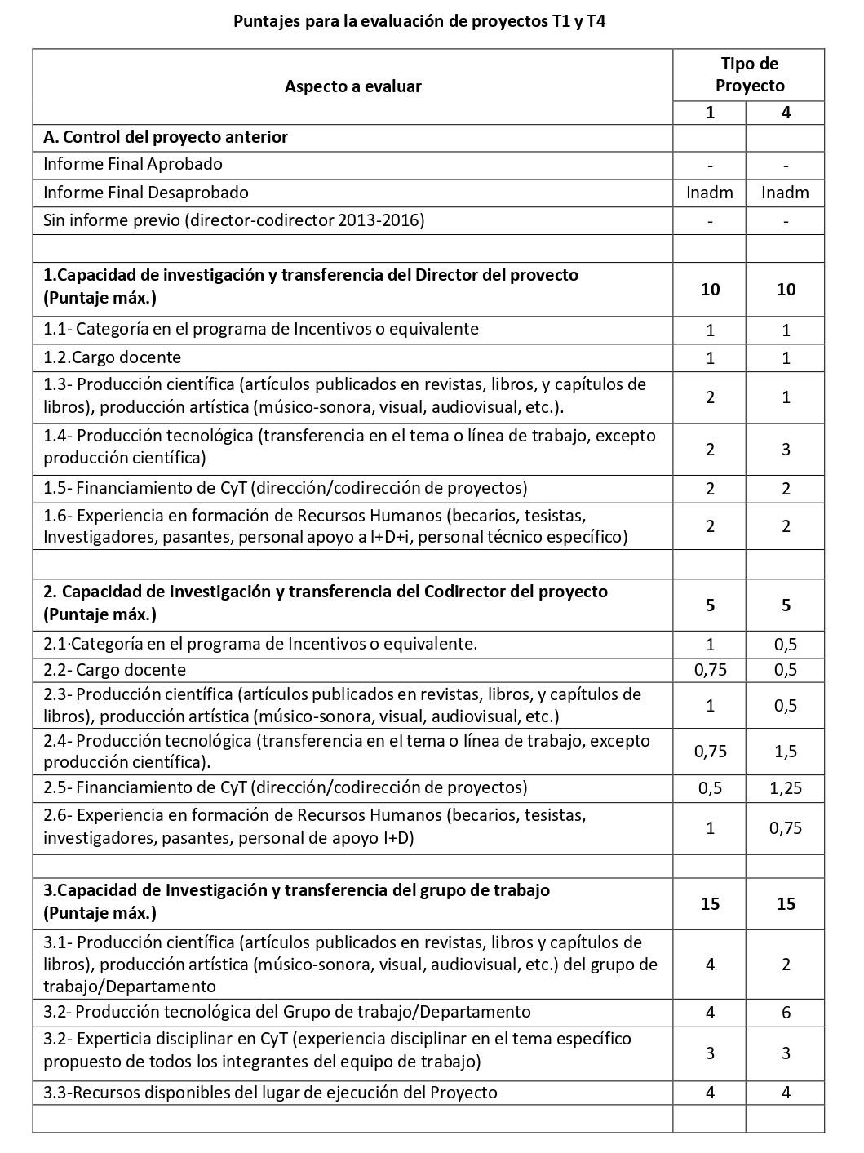
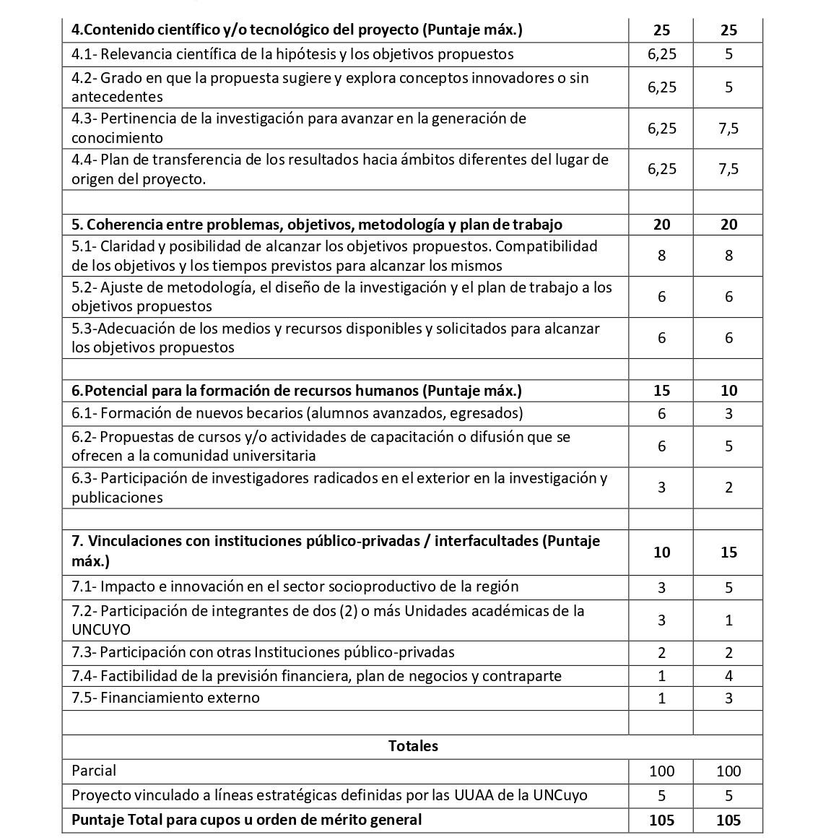
Fuente: Resolución 675/2021, Anexo 1

El máximo de 100 puntos se distribuye en siete aspectos a evaluar y en términos analíticos, la matriz asigna 30 puntos a las “capacidades” de dirección/codirección/equipo y dentro de ella pondera relativamente más la producción científica-artística, tecnológica, experiencia en la dirección o codirección de proyectos y en la formación de recursos humanos. En cuanto a la valoración sobre el “mérito del proyecto”, concentra 45 puntos, de los cuales 25 corresponden al contenido científico o tecnológico del proyecto y el resto a la coherencia interna de la propuesta, sobre todo a la claridad y viabilidad de los objetivos. Finalmente, los componentes más orientados a resultados e impacto enfatizan la formación de recursos humanos, especialmente nuevos becarios/as y actividades de capacitación o difusión; y las vinculaciones institucionales, sobre todo con el sector socio productivo y con otras unidades académicas de la universidad.
Esta grilla de puntajes es utilizada por las/los evaluadores para ir completando la planilla de evaluación donde van asignando un nuevo puntaje vinculado a una escala cualitativa (Excelente/Muy Bueno/Bueno/Regular/No satisfactorio) a cada uno de los aspectos contemplados allí: evaluación del proyecto (objetivos, metodología, presupuesto); capacidad científico-tecnológica de responsables (antecedentes del director y codirector, formación científico-tecnológica, composición disciplinar del equipo, producción científica/tecnológica y artística), pertinencia y vinculación (objetivos ajustados a la convocatoria, participación de otras instituciones y vinculación con demandas socio productivas y/o institucionales).
La mayoría de los proyectos presentados y evaluados positivamente son financiados. Solo un 1% de los SIIP en la última convocatoria fueron desaprobados: “…Los que fueron aprobados por uno y desaprobados por el otro, fueron enviados a un tercero que desempató. Y hubo solo seis proyectos que fueron desaprobados por los dos evaluadores. Esos seis se trataron en el Consejo Asesor de Investigación y se tomó una decisión conjunta porque se vio que la evaluación había sido pertinente. En realidad, no eran proyectos de investigación” (Entrevista a funcionaria SIIP, comunicación personal, 2 de octubre de 2025).
Respecto de la evaluación de los informes finales, una vez ejecutados los proyectos, es un proceso interno y más orientado a un análisis administrativo de cumplimiento de objetivos, pero no se evalúa con una comisión en base a indicadores cualitativos de impacto. “Las evaluaciones de los informes de estos últimos años han sido evaluaciones internas porque se ha priorizado, por los tiempos, la evaluación de los proyectos nuevos para que continúen. Entonces, la evaluación de los informes ha sido interna. Se han constituido comisiones con los secretarios de ciencia y técnica y con eso se han hecho la revisión de los informes. Lo han mirado como que cumplieron los objetivos, no cumplieron los objetivos...” (Entrevista a Funcionaria SIIP, comunicación personal, 2 de octubre de 2025).

Conclusiones

En la introducción de este trabajo sosteníamos que el campo de estudios sobre evaluación científica se ha desarrollado a partir de estrategias empíricas diversas. Por un lado, los análisis bibliométricos y cienciométricos han permitido describir patrones de publicación, citación e impacto, aportando evidencias cuantitativas sobre la configuración de los regímenes de evaluación. Por otro, los encuadres socio-institucionales han examinado la evaluación como cultura organizacional y dispositivo de gobierno, atendiendo a sus efectos performativos sobre las prácticas académicas. Más recientemente, algunos trabajos han producido cartografías comparadas y relevamientos institucionales que permiten identificar tendencias y heterogeneidades entre sistemas universitarios. Sin embargo, pese a esta diversidad metodológica, persiste un vacío significativo en relación con estudios que reconstruyan cómo operan concretamente los dispositivos de evaluación de la investigación dentro de las universidades, atendiendo a sus procedimientos, criterios y dinámicas deliberativas. Y, precisamente, nuestra indagación buscaba cubrir esta vacancia.
El análisis del caso particular de la UNCUYO y los cambios estructurales e institucionales a lo largo de su historia, reflejan que la asignación de recursos y los criterios de mérito científico han sido históricamente disputados, respondiendo a las fluctuaciones de las políticas públicas y los paradigmas de desarrollo nacional.
En ese sentido, la implementación de la Ordenanza N°27/2023 demuestra un esfuerzo institucional por flexibilizar la normativa y adaptarla a la realidad empírica de sus docentes e investigadores. El diseño de nuevos ejes de financiamiento (Promoción de la Investigación, I+D+i, y Proyectos Cofinanciados) responde directamente a la necesidad de superar trabas burocráticas nacionales —como el estancamiento de los sistemas de categorización— y formalizar mecanismos que antes operaban por la vía de la excepción.
Sin embargo, en el caso específico del financiamiento que hemos analizado (Proyectos SIIP), este avance normativo convive con una notable inercia en las herramientas de ponderación. Las grillas con puntajes siguen siendo esencialmente las mismas y no han sido revisadas para incorporar nuevas métricas o formas efectivas de valorar la relevancia social, el impacto territorial u otras formas no tradicionales de producción del conocimiento. La dinámica, criterios y modalidad de evaluación continúa muy ligada a la reglamentación del programa de incentivos (actualmente PRINUAR).
La reciente reforma pone de manifiesto que los cambios implementados constituyen innovaciones más operativas que de fondo. Las transformaciones en la gestión de los evaluadores —como la flexibilización para incorporar a la Categoría III, la modalidad de autoasignación de proyectos o la presencialidad— conviven de manera contradictoria con límites estructurales históricos que el nuevo régimen no altera: la evaluación sigue sosteniéndose sobre la base de un trabajo académico no remunerado, invisibilizado en la economía del tiempo docente; persiste la imposibilidad de realizar una evaluación cualitativa profunda debido a la rigidez de las grillas; el control y seguimiento de los proyectos se mantiene en un plano predominantemente burocrático, donde la evaluación de los informes finales es más administrativa que de contenido o impacto real.
Vinculado a lo anterior, la persistencia de estos instrumentos estandarizados limita la autonomía de quienes evalúan. El estudio demuestra que predomina un componente burocrático donde los comités de especialistas y los evaluadores de proyectos siguen teniendo un escaso margen de maniobra para aplicar criterios más cualitativos. Al estar atados a puntajes y formatos tradicionales de productividad, la evaluación tiende a reducirse a un procedimiento formal y cuantitativo, lo que frena la posibilidad de legitimar de manera efectiva aquellas trayectorias y agendas científicas comprometidas con el medio socio-productivo y comunitario.
En definitiva, la evaluación en la UNCUYO opera como un régimen regulatorio y político que define qué conocimiento es legítimo y qué trayectorias son sostenibles. El estudio demuestra que diversificar las ventanillas de financiamiento es un paso necesario pero insuficiente si los dispositivos técnicos de asignación de mérito permanecen inalterados.
Los hallazgos de este estudio situado dialogan de manera directa con la propuesta teórico-metodológica que sostenemos desde el CECIC. La persistencia de grillas rígidas, la naturaleza administrativa de la evaluación de los informes finales, la orientación de los proyectos en función de líneas estratégicas definidas externamente (por la provincia), el apego a los criterios establecidos en un programa de categorización que ha quedado desactualizado, entre otras cuestiones, actúan como un anclaje que bloquea el desplazamiento conceptual desde el viejo modelo de internacionalización hacia una verdadera concepción multi-escalar y multi-dimensional de la circulación.
Para avanzar genuinamente hace esa dirección, el desafío urgente ya no es normativo sino instrumental: transformar las grillas y las condiciones materiales del trabajo de evaluación para que la relevancia social deje de ser un imperativo discursivo y pase a ser un criterio efectivo de valor científico. La transición hacia una "evaluación responsable" exige marcos comprensivos que valoren la diversidad de perfiles y los canales alternativos de circulación del conocimiento.

Referencias bibliográficas

Araujo, S. (2014). La evaluación y la Universidad en Argentina: políticas, enfoques y prácticas. Revista de la Educación Superior, XLIII (4) (172), 57-77.
Beigel, F., & Bekerman, F. (Eds.). (2019). Culturas evaluativas: Impactos y dilemas del Programa de Incentivos a Docentes-Investigadores en Argentina (1993-2014). CLACSO; IEC-CONADU.
Bekerman, F., & Monti, C. (2025) Evaluación de la ciencia. Tendencias y heterogeneidades en el sistema universitario argentino, Revista de estudios sociales de la ciencia y la tecnología, REDES, Vol. 31 Núm. 61 (2025): Redes N°61, DOI: https://doi.org/10.48160/18517072re61.906
Buchbinder, P. (2005). Historia de las universidades argentinas. Editorial Sudamericana.
Rushforth, A., de Rijcke, S., & Maldonado Soto, B. (2025). The rise of responsible research assessment: Shifting paradigms in global science governance. Research Evaluation, 34(1), 45–58. https://doi.org/10.1093/reseval/rvae012
Vasen, F.; Sarthou, N.; Romano, S.; Gutiérrez, B. y Pintos, M. (2023). Convertir a los académicos en investigadores: El desarrollo de sistemas nacionales de categorización de investigadores en América Latina. Rev. Evaluación de la investigación, (32)2, 244-255.

Documentos institucionales
Resolución N°675/2021 CS UNCUYO
Resolución N°1819/2025 CS UNCUYO
Resolución N°1935/2025 CS UNCUYO
Resolución N°2300/2024 CS UNCUYO
Resolución N°3713/2024 CS UNCUYO
Resolución N°1810/2025 CS UNCUYO
Resolución N°2415/2025 CS UNCUYO
Resolución N°2340/2025 CS UNCUYO
Ordenanza N°34/1987 CS UNCUYO
Ordenanza N°27/2023 CS UNCUYO

